СОВЕТ ДЕПУТАТОВ
МУНИЦИПАЛЬНОГО ОКРУГА
НАГАТИНО-САДОВНИКИ

РЕШЕНИЕ

11 октября 2022 года № МНС-01-03-62

О наградах муниципального округа Нагатино-Садовники в городе Москве

В соответствии с федеральными нормативными правовыми актами и правовыми актами города Москвы, регулирующими правоотношения в сфере геральдики, руководствуясь Уставом муниципального округа Нагатино-Садовники в городе Москве, Совет депутатов муниципального округа Нагатино-Садовники в городе Москве решил:
1. Учредить следующие виды наград муниципального округа Нагатино-Садовники в городе Москве:
а) почетное звание муниципального округа Нагатино-Садовники в городе Москве «Почетный житель муниципального округа Нагатино-Садовники в городе Москве»;
б) Благодарность муниципального округа Нагатино-Садовники в городе Москве.
2. Утвердить прилагаемые:
а) Положение о наградах муниципального округа Нагатино-Садовники в городе Москве (приложение 1);
б) Положение о почетном звании муниципального округа Нагатино-Садовники в городе Москве «Почетный житель муниципального округа Нагатино-Садовники в городе Москве» (приложение 2), описание (приложение 3) и рисунки (приложение 4) знаков «Почетный житель муниципального округа Нагатино-Садовники в городе Москве», ленты в виде розетки к знаку «Почетный житель муниципального округа Нагатино-Садовники в городе Москве»;
в) Положение о Благодарности муниципального округа Нагатино-Садовники в городе Москве (приложение 5), описание (приложение 6) и рисунок (приложение 7) нагрудного знака к Благодарности муниципального округа Нагатино-Садовники в городе Москве.
3. Определить, что Почетная грамота муниципального округа Нагатино-Садовники в городе Москве, учрежденная решением Совета депутатов муниципального округа Нагатино-Садовники в городе Москве от 17 декабря 2019 г. № МНС-01-03-87 «Об учреждении Почетной грамоты муниципального округа Нагатино-Садовники в городе Москве», входит в систему наград муниципального округа Нагатино-Садовники в городе Москве
4. Определить, что расходы, связанные с изготовлением наград муниципального округа Нагатино-Садовники в городе Москве, производятся за счет средств бюджета муниципального округа Нагатино-Садовники в городе Москве.
5. Направить настоящее решение в Геральдический совет города Москвы с целью регистрации наград муниципального округа Нагатино-Садовники в городе Москве в Геральдическом реестре города Москвы.
6. Опубликовать настоящее решение в бюллетене «Московский муниципальный вестник», сетевом издании «Московский муниципальный вестник» и разместить на официальном сайте муниципального округа Нагатино-Садовники в городе Москве в информационно-телекоммуникационной сети «Интернет» www.n-sadovniki.ru.
7. Контроль за выполнением настоящего решения возложить на главу муниципального округа Нагатино-Садовники в городе Москве Михареву Н.Б.

Глава муниципального округа
Нагатино-Садовники Н.Б. Михарева

Приложение 1
к решению Совета депутатов муниципального округа
Нагатино-Садовники
от 11 октября 2022 года
№ МНС-01-03-65

Положение о наградах
муниципального округа Нагатино-Садовники в городе Москве

Раздел I.
Общие положения
1. Награды муниципального округа Нагатино-Садовники в городе Москве (далее также – муниципальный округ Нагатино-Садовники) являются формой поощрения граждан Российской Федерации за заслуги в области экономики, охраны здоровья и жизни, за вклад в социально-экономическое и технологическое развитие муниципального округа Нагатино-Садовники, развитие культуры, искусства, науки, просвещения, физической культуры и спорта, духовно-нравственное и гражданско-патриотическое воспитание детей и молодежи, за активную благотворительную деятельность и иные заслуги перед муниципальным округом Нагатино-Садовники.
Наград муниципального округа Нагатино-Садовники могут быть удостоены иностранные граждане и лица без гражданства.
Наград муниципального округа Нагатино-Садовники могут быть удостоены коллективы предприятий, организаций и учреждений независимо от формы собственности.
2. При представлении к награждению наградами муниципального округа Нагатино-Садовники вид награды определяется характером и степенью заслуг награждаемого, которые должны соответствовать положениям о Почетном звании «Почетный житель муниципального округа Нагатино-Садовники в городе Москве», Почетной грамоте муниципального округа Нагатино-Садовники в городе Москве, Благодарности муниципального округа Нагатино-Садовники в городе Москве.
3. Повторное награждение одной и той же наградой муниципального округа Нагатино-Садовники не производится, за исключением награждения Почетной грамотой муниципального округа Нагатино-Садовники и объявления Благодарности муниципального округа Нагатино-Садовники.
4. Очередное награждение наградой муниципального округа Нагатино-Садовники производится за новые заслуги и достижения не ранее чем через два года после предыдущего награждения.
5. Награжденный может быть лишен награды муниципального округа Нагатино-Садовники только вступившим в законную силу приговором суда при осуждении за совершение тяжкого или особо тяжкого преступления.
6. Посмертное награждение наградами муниципального округа Нагатино-Садовники не производится.
7. Право ношения (использования) наград муниципального округа Нагатино-Садовники принадлежит награжденному лицу.
8. Незаконные действия по отношению к наградам муниципального округа Нагатино-Садовники влекут ответственность в соответствии с законодательством города Москвы.

Раздел II.
Порядок представления к награждению наградами
муниципального округа Нагатино-Садовники
9. Предложения о награждении наградами муниципального округа Нагатино-Садовники могут вноситься инициативной группой депутатов Совета депутатов муниципального округа Нагатино-Садовники (не менее 3 человек), главой муниципального округа Нагатино-Садовники, главой управы района Нагатино-Садовники, руководителями предприятий, организаций и учреждений независимо от формы собственности, осуществляющих свою деятельность на территории муниципального округа Нагатино-Садовники, инициативной группой жителей муниципального округа Нагатино-Садовники, обладающих избирательным правом, численностью не менее 30 человек, зарегистрированных по месту жительства в муниципальном округе Нагатино-Садовники.
10. Обращение с предложением о награждении наградами муниципального округа Нагатино-Садовники направляется на имя главы муниципального округа Нагатино-Садовники в произвольной письменной форме через администрацию муниципального округа Нагатино-Садовники. К обращению прикладывается наградной лист установленной формы (приложение 1 к настоящему положению), письменное согласие представляемого к награждению на обработку персональных данных, содержащихся в документах на награждение, а также справка МВД России о наличии (отсутствии) судимости и (или) факта уголовного преследования либо о прекращении уголовного преследования в отношении представляемого к награждению. В случае выдвижения главой муниципального округа Нагатино-Садовники кандидатуры для награждения наградами муниципального округа Нагатино-Садовники в Совет депутатов муниципального округа Нагатино-Садовники направляется наградной лист с указанными выше документами (приложение 1 к настоящему положению), подписанный им лично.
11. Инициативная группа прикладывает к обращению подписной лист (приложение 2 к настоящему положению). При подписании обращения необходимо указать фамилию, имя, отчество, дату рождения, адрес регистрации гражданина Российской Федерации по месту жительства в муниципальном округе Нагатино-Садовники и номер контактного телефона каждого подписанта. При регистрации обращения администрация муниципального округа Нагатино-Садовники вправе запрашивать предъявление паспорта члена инициативной группы в целях подтверждения личности и адреса регистрации гражданина Российской Федерации по месту жительства в муниципальном округе Нагатино-Садовники. В обращении необходимо указать уполномоченное лицо, в адрес которого будет направлена информация об итогах рассмотрения обращения. Совет депутатов муниципального округа Нагатино-Садовники может пригласить физическое лицо и (или) уполномоченного представителя юридического лица, представляемого к награждению, на заседание Совета депутатов муниципального округа Нагатино-Садовники, где рассматривается вопрос о награждении указанного кандидата.
12. Администрация муниципального округа Нагатино-Садовники проверяет полученные документы на соответствие требованиям порядка их предоставления, при необходимости направляет запросы в организации и учреждения, представившие эти кандидатуры, уточняет данные у кандидата. По итогам проведенной проверки полученных материалов готовится на имя главы муниципального округа Нагатино-Садовники соответствующее письменное заключение о поддержке или отклонении данных кандидатур.
13. После подписания главой муниципального округа Нагатино-Садовники письменного заключения, указанного в п. 12 настоящего положения, в соответствии с требованиями Регламента Совета депутатов муниципального округа Нагатино-Садовники данный вопрос вносится в повестку заседания Совета депутатов муниципального округа Нагатино-Садовники для рассмотрения.
14. Решение о награждении наградами муниципального округа Нагатино-Садовники принимается на заседании Совета депутатов муниципального округа Нагатино-Садовники открытым голосованием, большинством голосов от установленной численности депутатов и оформляется соответствующим решением Совета депутатов муниципального округа Нагатино-Садовники.
15. Рассмотрение вопроса и принятие решения о награждении наградами муниципального округа Нагатино-Садовники может осуществляться в отсутствие представляемого к награждению лица.
16. В случае отклонения Советом депутатов муниципального округа Нагатино-Садовники кандидатуры для награждения инициатору обращения направляется письменное заключение с обоснованием отказа о награждении наградами муниципального округа Нагатино-Садовники.
17. Решение Совета депутатов муниципального округа Нагатино-Садовники о награждении наградами муниципального округа Нагатино-Садовники подлежит обязательному опубликованию на официальном сайте Совета депутатов муниципального округа Нагатино-Садовники в информационно-телекоммуникационной сети «Интернет».

Раздел III.
Вручение наград муниципального округа Нагатино-Садовники
18. Награды муниципального округа Нагатино-Садовники вручаются награжденному в торжественной обстановке главой муниципального округа Нагатино-Садовники или другим должностным лицом по его поручению.
19. Информация о награждении наградами муниципального округа Нагатино-Садовники публикуется на официальном сайте муниципального округа Нагатино-Садовники в информационно-телекоммуникационной сети «Интернет».

Раздел IV.
Хранение наград муниципального округа Нагатино-Садовники
20. Хранение наград муниципального округа Нагатино-Садовники и документов к ним осуществляется награжденными лицами. Указанные лица должны обеспечить бережное хранение наград муниципального округа Нагатино-Садовники и документов к ним.
21. В случае утраты наград муниципального округа Нагатино-Садовники их дубликаты не выдаются. На основании заявления, поданного в Совет депутатов муниципального округа Нагатино-Садовники, в течение семи рабочих дней со дня подачи заявления награжденному (физическому лицу или уполномоченному представителю юридического лица) выдается выписка из решения Совета депутатов муниципального округа Нагатино-Садовники о награждении.

Раздел V.
Ношение наград
муниципального округа Нагатино-Садовники
22. Ношение наград муниципального округа Нагатино-Садовники осуществляется в соответствии с их положениями.
23. Лица, награжденные наградами муниципального округа Нагатино-Садовники, могут носить как сами награды, так и миниатюрные копии наград муниципального округа Нагатино-Садовники или ленты в виде розеток установленных размеров, если это предусмотрено соответствующими положениями о наградах муниципального округа Нагатино-Садовники.

Раздел VI.
Награждение наградами
муниципального округа Нагатино-Садовники коллективов предприятий, организаций и учреждений
24. Награждение наградами муниципального округа Нагатино-Садовники коллективов предприятий, организаций и учреждений независимо от формы собственности является формой поощрения таких коллективов за высокие достижения в области промышленного производства, экономики, науки, культуры, искусства, просвещения, здравоохранения, образования, физической культуры и спорта и за иные заслуги перед муниципальным округом Нагатино-Садовники.
25. Коллективы предприятий, организаций и учреждений могут быть представлены к награждению Почетной грамотой и Благодарностью муниципального округа Нагатино-Садовники.
26. Коллективы предприятий, организаций и учреждений представляются к награждению Почетной грамотой и Благодарностью муниципального округа Нагатино-Садовники в соответствии с положениями об этих наградах.
27. Предприятия, организации и учреждения, награжденные Почетной грамотой и (или) Благодарностью муниципального округа Нагатино-Садовники, имеют право использовать наименования и изображения нагрудных знаков к указанным наградам на своих логотипах и иных фирменных знаках, эмблемах и бланках.

Раздел VII.
Учет награжденных
наградами муниципального округа Нагатино-Садовники
28. Данные о награжденных наградами муниципального округа Нагатино-Садовники заносятся в книгу учета награжденных наградами муниципального округа Нагатино-Садовники (далее – Книга учета).
Книга учета ведется в бумажном и электронном виде, в хронологическом порядке и состоит из следующих разделов:
а) Почетные жители муниципального округа Нагатино-Садовники в городе Москве;
б) награжденные Почетной грамотой муниципального округа Нагатино-Садовники в городе Москве;
в) лица, которым объявлена Благодарность муниципального округа Нагатино-Садовники в городе Москве.
29. Книга учета, документы (предложения о награждении, наградной лист, подписные листы, ходатайства, решения, запросы) хранятся в администрации муниципального округа Нагатино-Садовники.
Приложение 1
к Положению о наградах муниципального округа Нагатино-Садовники в городе Москве

Форма
наградного листа для представления к награде
муниципального округа Нагатино-Садовники в городе Москве

1. Фамилия, имя, отчество (для физических лиц), наименование юридического лица с указанием организационно-правовой формы.
2. Место работы, занимаемая должность / род занятий (с точным наименованием организации) (для физических лиц).
3. Пол (для физических лиц).
4. Дата рождения (для физических лиц).
5. Место рождения (республика, край, область, округ, город, район, поселок, село, деревня) (для физических лиц).
6. Образование, ученая степень, ученое звание, непрерывный трудовой стаж (для физических лиц).
7. Какими государственными, ведомственными, муниципальными, профессиональными наградами награжден(а,о), даты награждений.
8. Адрес регистрации гражданина Российской Федерации по месту жительства, контактный телефон (для физических лиц), местонахождение, контактный телефон (для юридических лиц).
9. Характеристика с указанием конкретных заслуг и достижений лица, представляемого к награждению наименование награды.
10. Кандидатура Ф.И.О. или наименование юридического лица представляется к награждению наименование награды, указываются сведения об инициаторе (ах) предложения: (полное наименование организации/органа исполнительной власти/ Ф.И.О. депутатов Совета депутатов/ Ф.И.О. уполномоченного представителя инициативной группы жителей с адресом регистрации гражданина Российской Федерации по месту жительства и номера контактного телефона).

М.П. (подпись) (Ф.И.О.) (дата)

Приложение 2
к Положению о наградах муниципального округа Нагатино-Садовники в городе Москве
Форма
подписного листа инициативной группы жителей муниципального округа Нагатино-Садовники в городе Москве

Мы, нижеподписавшиеся, выдвигаем кандидатуру Ф.И.О. или наименование юридического лица для награждения _________________________________________________________________________________________________
(указывается вид награды муниципального округа Нагатино-Садовники в городе Москве):

№ п/п | Фамилия, имя, отчество | Дата рождения | Адрес регистрации гражданина Российской Федерации по месту жительства | Номер контактного телефона | Подпись | Дата заполнения

Приложение 2
к решению Совета депутатов муниципального округа
Нагатино-Садовники
от 11 октября 2022 года
№ МНС-01-03-65

Положение
о почетном звании муниципального округа Нагатино-Садовники в городе Москве "Почетный житель муниципального округа
Нагатино-Садовники в городе Москве"

1. Почетное звание муниципального округа Нагатино-Садовники
в городе Москве «Почетный житель муниципального округа Нагатино-Садовники в городе Москве» (далее – Почетное звание) является высшей наградой муниципального округа Нагатино-Садовники в городе Москве (далее – муниципальный округ Нагатино-Садовники) и присваивается гражданам Российской Федерации, постоянно проживающим на территории муниципального округа Нагатино-Садовники, за особые заслуги в области экономики, охраны здоровья и жизни, за значительный вклад в социально-экономическое и технологическое развитие муниципального округа Нагатино-Садовники, развитие культуры, искусства, науки, просвещения, физической культуры и спорта, духовно-нравственное и гражданско-патриотическое воспитание детей и молодежи, за активную благотворительную деятельность и иные заслуги перед муниципальным округом, а также лицам, имеющим одно из следующих званий: «Герой Российской Федерации», «Герой труда Российской Федерации», «Герой Советского Союза», «Герой Социалистического труда», либо награжденных одним из следующих орденов Российской Федерации: «Святого апостола Андрея Первозванного», «Святого Георгия» I-й степени, «За заслуги перед Отечеством» I-й степени, проживающим на территории муниципального округа Нагатино-Садовники.
2. Почетное звание не присваивается:
- высшим должностным лицам органов местного самоуправления в период осуществления ими своих полномочий;
- должностным лицам органов государственной власти города Москвы в период осуществления ими своих полномочий;
- депутатам представительных органов местного самоуправления в период осуществления ими своих полномочий;
- муниципальным служащим и лицам, замещающим муниципальные должности, в период осуществления ими своих полномочий;
- лицам, имеющих неснятую или непогашенную судимость;
- лицам, имеющим неснятую административную ответственность;
- лицам, по которым представлен неполный комплект документов либо установлен факт предоставления недостоверной информации.
3. Повторные предложения о присвоении Почетного звания лицу, в отношении которого Совет депутатов муниципального округа Нагатино-Садовники ранее принял отрицательное решение, могут рассматриваться только в случае изменения обстоятельств и мотивов вносимых предложений.
4. Численность лиц, представленных к присвоению Почетного звания, не может превышать 10 человек в год.
5. Почетному жителю муниципального округа Нагатино-Садовники вручаются:
а) знак к Почетному званию (на шейной ленте);
б) Свидетельство о присвоении Почетного звания установленного образца (приложение к настоящему Положению).
6. Знак к Почетному званию носится на шейной ленте. При наличии у награжденного лица государственных наград Российской Федерации или наград города Москвы, носящихся на шейной ленте, знак к Почетному званию носится на трапециевидной колодке, на левой стороне груди и располагается после знаков отличия, учреждаемых государственными органами города Москвы.
6.1. Лента знака к Почетному званию в виде розетки носится на гражданском костюме и располагается на уровне петлицы левого лацкана пиджака. При наличии лент орденов Российской Федерации в виде розеток лента знака к Почетному званию не носится.
6.2. Для особых случаев и возможного повседневного ношения предусматривается ношение миниатюрной копии знака к Почетному званию на трапециевидной колодке либо без нее.

Приложение
к Положению о почетном звании муниципального округа Нагатино-Садовники в городе Москве «Почетный житель муниципального округа Нагатино-Садовники в городе Москве»

Образец бланка свидетельства о присвоении почетного звания муниципального округа Нагатино-Садовники в городе Москве «Почетный житель муниципального округа Нагатино-Садовники в городе Москве»

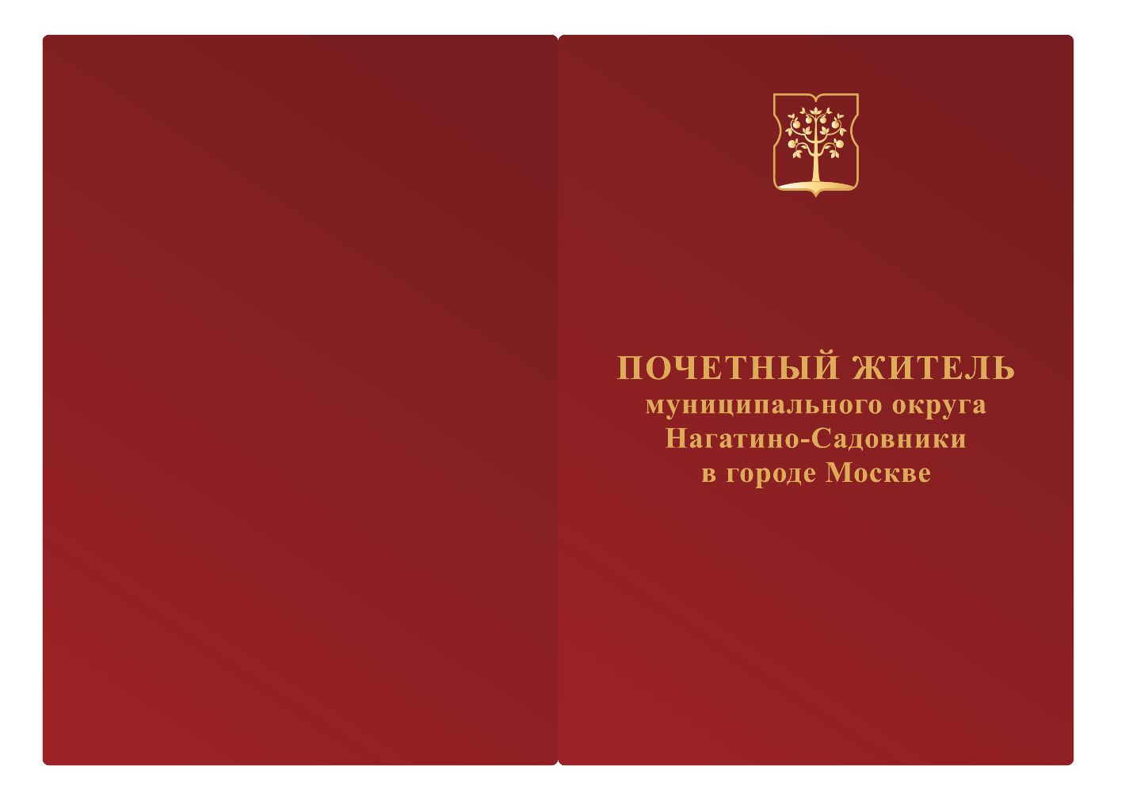
Наружная сторона
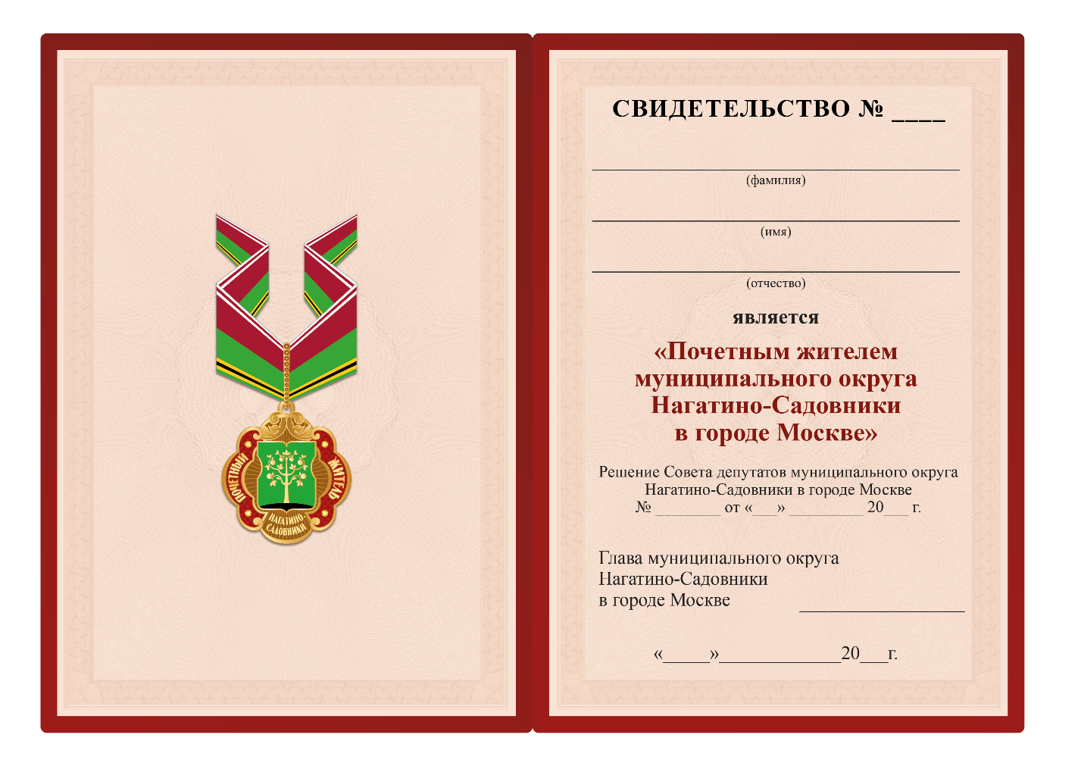
Внутренняя сторона
Размер свидетельства 210×150 мм

Приложение 3
к решению Совета депутатов муниципального округа
Нагатино-Садовники
от 11 октября 2022 года
№ МНС-01-03-65

Описание
знака к почетному званию муниципального округа Нагатино-Садовники в городе Москве «Почетный житель муниципального округа Нагатино-Садовники в городе Москве»

Знак к Почетному званию муниципального округа Нагатино-Садовники в городе Москве «Почетный житель муниципального округа Нагатино-Садовники в городе Москве» (далее – Знак к Почетному званию) – из металла золотистого цвета в виде фигурного медальона, в центре которого – изображение герба муниципального округа Нагатино-Садовники в городе Москве. От центра медальона расходятся тонкие рельефные лучи. В верхней части медальона – расходящиеся вниз рельефные листья аканта, в нижней – надпись рельефными буквами: «НАГАТИНО-САДОВНИКИ».
По сторонам медальона – фигурные накладные ленты с гильошированным фоном и красной прозрачной эмалью, с надписями рельефными буквами, слева: «ПОЧЕТНЫЙ», справа: «ЖИТЕЛЬ». По краям лент – концевые рельефные точки золотистого цвета.
На оборотной стороне медальона – номер Знака к Почетному званию.
Медальон имеет ушко для крепления декоративной скобы, через которую продевается муаровая лента для ношения Знака к Почетному званию на шее. Декоративная скоба выполнена в виде расширяющейся кверху полоски золотистого металла, украшенной 13-ю рельефными полусферами, также увеличивающимися кверху. Размер скобы: ширина – 2 мм, высота – 20 мм. Размер муаровой ленты: ширина – 40 мм, длина – 900 мм. Верхняя часть ленты темно-красная шириной – 20 мм, окаймленная сверху двумя белыми полосами шириной – 2 мм каждая, расположенными на расстоянии – 2 мм друг от друга, ниже зеленая полоса шириной – 20 мм, на которой на расстоянии 2 мм от нижнего края расположена желтая полоса шириной – 4 мм, разделенная посередине черной полосой шириной 2 мм.
Также к ушку медальона с помощью кольца может крепиться трапециевидная колодка, расширяющаяся книзу, в нижней части колодки имеется фигурная скоба с прорезью. Скоба имеет декоративную отделку в виде рельефных расширяющихся лучей, расходящихся от ушка. Нижний край скобы обрамлен листьями аканта. Колодка обтянута шелковой муаровой лентой шириной – 24 мм. Левая часть ленты темно-красного цвета шириной – 12 мм, окаймленная с левого края двумя белыми полосами шириной – 1 мм каждая, расположенными на расстоянии – 1 мм друг от друга, правее зеленая полоса шириной – 12 мм на которой, на расстоянии – 1 мм от правого края расположена желтая полоса шириной – 2 мм, разделенная посередине пурпурной полосой шириной – 1 мм.
На оборотной стороне колодка имеет приспособление для крепления к одежде.
Размер медальона (без ушка): ширина – 39 мм, высота – 40 мм.
Размер герба: ширина – 18 мм, высота – 22 мм.
Размеры колодки:
- ширина верхней части – 25 мм;
- ширина нижней части – 45 мм;
- высота – 47 мм.
Миниатюрная копия представляет собой уменьшенную стилизованную копию Знака к Почетному званию на трапециевидной колодке, либо без нее.
Размеры миниатюрной копии Знака к Почетному званию:
Медальон (без ушка): ширина – 13,5 мм, высота - 16 мм.
Колодка: ширина – 19 мм, высота – 20 мм.
Ширина муаровой ленты – 10 мм.
На ленте Знака к Почетному званию в виде розетки крепится миниатюрное изображение Знака к Почетному званию. Диаметр розетки –
25 мм. Размеры медальона: ширина – 13,5 мм, высота – 16 мм.

Приложение 4
к решению Совета депутатов муниципального округа
Нагатино-Садовники
от 11 октября 2022 года
№ МНС-01-03-65

Рисунок
знака к почетному званию муниципального округа Нагатино-Садовники в городе Москве «Почетный житель муниципального округа Нагатино-Садовники в городе Москве» (на шейной ленте)

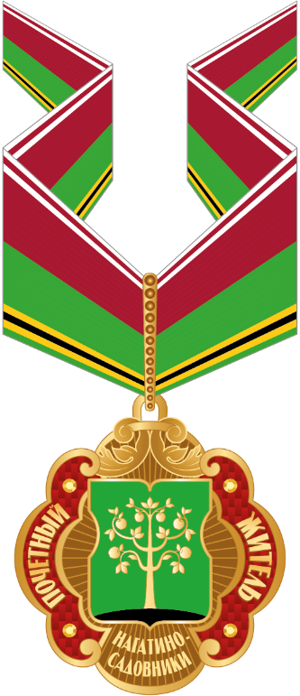

Рисунок
знака к почетному званию муниципального округа Нагатино-Садовники в городе Москве «Почетный житель муниципального округа Нагатино-Садовники в городе Москве» (на трапециевидной колодке)

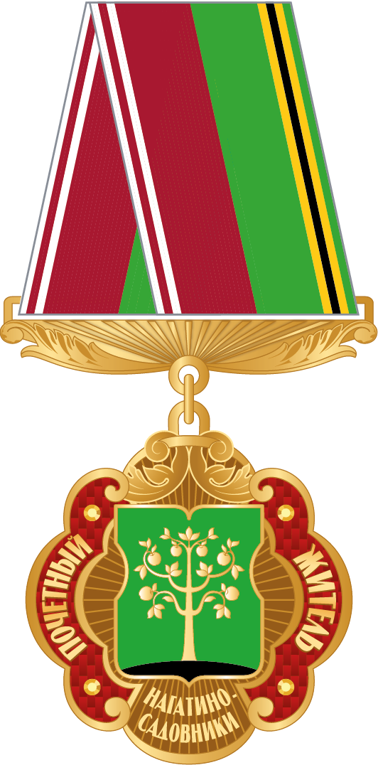

Рисунок
ленты знака к почетному званию муниципального округа Нагатино-Садовники в городе Москве «Почетный житель муниципального округа Нагатино-Садовники в городе Москве» в виде розетки

Приложение 5
к решению Совета депутатов муниципального округа
Нагатино-Садовники
от 11 октября 2022 года
№ МНС-01-03-65

Положение
о Благодарности муниципального округа
Нагатино-Садовники в городе Москве

1. Благодарность муниципального округа Нагатино-Садовники в городе Москве (далее – Благодарность) объявляется физическим лицам за заслуги в области экономики, охраны здоровья и жизни, за вклад в социально-экономическое и технологическое развитие муниципального округа Нагатино-Садовники в городе Москве (далее – муниципальный округ Нагатино-Садовники), развитие культуры, искусства, науки, просвещения, физической культуры и спорта, духовно-нравственное и гражданско-патриотическое воспитание детей и молодежи, за активную благотворительную деятельность и иные заслуги перед муниципальным округом, а также коллективам предприятий, организаций и учреждений независимо от формы собственности, – за высокие достижения в области экономики, науки, культуры, искусства, просвещения, здравоохранения, образования, физической культуры и спорта и за иные заслуги перед муниципальным округом Нагатино-Садовники.
3. Ежегодно может объявляться не более 20 Благодарностей.
4. Главе муниципального округа Нагатино-Садовники, депутатам Совета депутатов муниципального округа Нагатино-Садовники Благодарность может быть объявлена не ранее чем через год после вступления в должность.
5. Благодарность может быть объявлена повторно за иные заслуги и достижения не ранее, чем через два года после предыдущего объявления благодарности.
6. Вместе с объявлением благодарности вручаются:
а) Благодарность установленного образца (приложение к настоящему Положению);
б) нагрудный знак к Благодарности.

Приложение
к Положению о Благодарности муниципального округа Нагатино-Садовники в городе Москве

Образец бланка Благодарности
муниципального округа Нагатино-Садовники в городе Москве

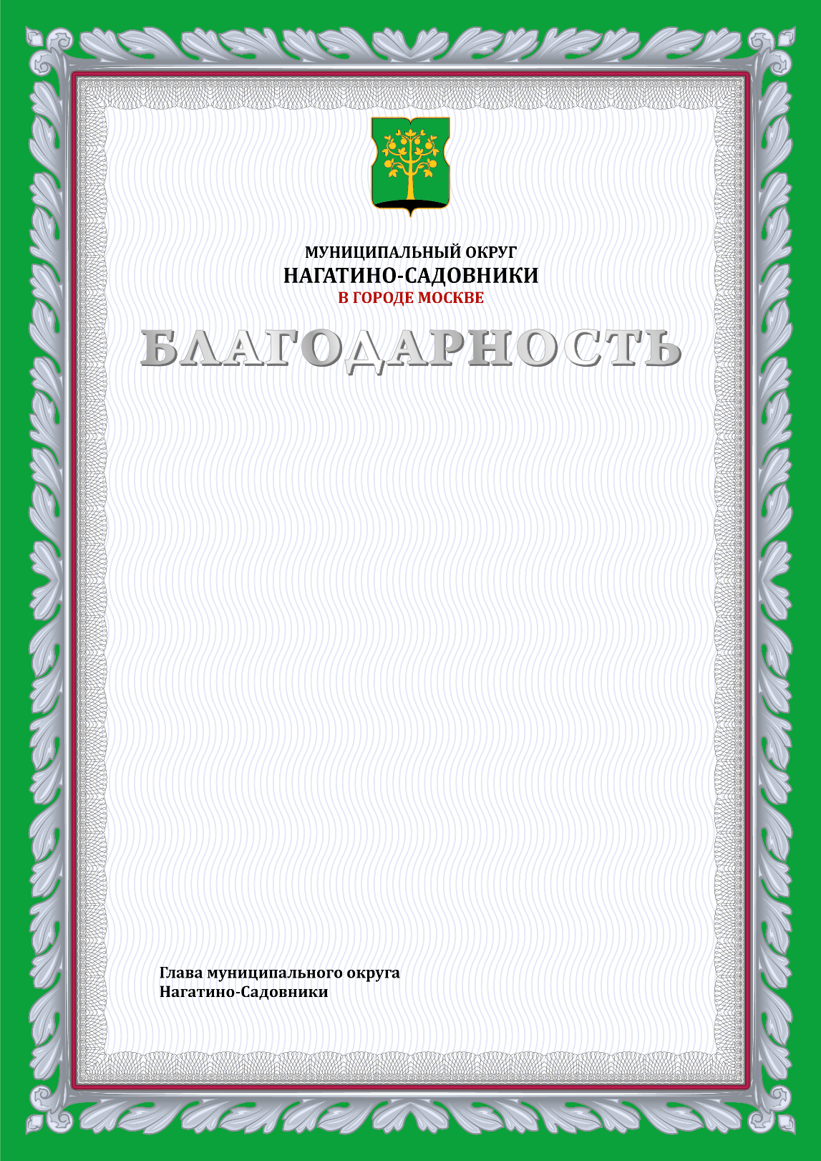

Приложение 6
к решению Совета депутатов муниципального округа
Нагатино-Садовники
от 11 октября 2022 года
№ МНС-01-03-65

Описание
нагрудного знака к Благодарности муниципального округа
Нагатино-Садовники в городе Москве

Нагрудный знак к Благодарности муниципального округа Нагатино-Садовники в городе Москве (далее – нагрудный знак) – из металла серебристого цвета в виде картуша, украшенного стилизованными листьями аканта, с фоном, покрытым темно-красной эмалью в верхней части. В центре картуша – изображение герба муниципального округа Нагатино-Садовники в городе Москве.
На оборотной стороне нагрудный знак имеет приспособление для крепления к одежде.
Размеры нагрудного знака: высота – 25 мм, ширина – 19 мм.

Приложение 7
к решению Совета депутатов муниципального округа
Нагатино-Садовники
от 11 октября 2022 года
№ МНС-01-03-65

Рисунок
нагрудного знака к Благодарности муниципального округа
Нагатино-Садовники в городе Москве

